中央研究院天文及天文物理研究所
採購標的規格說明
Spec. of Purchase Item

採購案號: 1150470

採購標的及數量: Cat.8 22AWG 30M高速網路線300條

1. 1. 採購概述
- 採購標的名稱：Cat.8 22AWG 30M 高速網路線
- 需求數量：300 條
- 單條成品長度：30 公尺 (30M)

2. 詳細技術規格要求

2.1 物理與機構規格
規格項目 | 技術參數與說明
導體規格 | 4 對雙絞線（4×2×22AWG），單股純銅導體，線芯直徑 0.64 ± 0.02 mm
導體材質 | 採用 5N（≥ 99.95%）高純度無氧純銅芯（OFC）
絕緣技術 | 採用皮泡皮（Skin-Foam-Skin / Foam PE）發泡絕緣技術，絕緣外徑 1.68 mm
線材外徑 | 8.4 ± 0.3 mm
外被材質 | LSOH / LSZH（低煙無鹵）高溫阻燃外被，厚度 0.65 mm
接頭形式 | 兩端採 全金屬屏蔽RJ45 接頭
抗干擾結構 | 具備 S/FTP 雙層獨立遮蔽（每對芯線鋁箔單對包隔離 + 外層高密度鍍錫銅/金屬編織網）
機械強度 | 具備 60 秒抗拉張力 ≥ 50 牛頓（N），RJ45 水晶頭耐插拔次數至少 2000 次

2.2 電氣與傳輸性能
性能項目 | 技術指標規範
最高傳輸速率 | 40 Gbps
傳輸頻寬 | 2000 MHz (2 GHz)
特性阻抗 | 100 Ω ± 6-15 Ω
大功率供電支援 | 支援 PoE Type IV (IEEE 802.3af/at/bt / 4PPoE)，最高傳輸功率可達 100W

2.3 安規、環保與國際標準
- 工作溫度：-20℃ ～ +75℃
- 阻燃與耐燃規範：符合 UL1581 CM 級阻燃，並通過 IEC 60332-1 耐燃測試。
- 低煙與無鹵規範：符合 IEC 60754-1 & IEC 60754-2 酸性氣體釋放測試，以及 IEC 61034-2 排煙密度測試。
- 材料環保規範：芯線與外被材質皆須符合 RoHS 與 REACH 規範。
- 國際規範標準：須符合 GHMT 認證、ISO/IEC 11801-1 Class I (Cat.8.1)、EN50173-1、及ANSI/TIA-568.2-D / 568 C.2 標準。

2.4 線位接腳定義 (Wiring Scheme)
採用 T568B 標準配線順序，兩端 Pin 腳定義與wire map如下：
Pin 腳號 | 芯線顏色
Pin 1 | 白橙 (White Orange)
Pin 2 | 橙 (Orange)
Pin 3 | 白綠 (White Green)
Pin 4 | 藍 (Blue)
Pin 5 | 白藍 (White Blue)
Pin 6 | 綠 (Green)
Pin 7 | 白棕 (White Brown)
Pin 8 | 棕 (Brown)

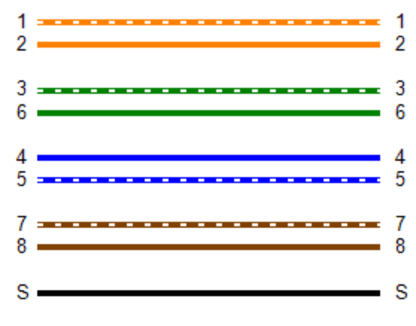

3. 品質管制與檢測要求
- 出廠全檢要求：出廠前每條成品線材均須百分之百使用 Fluke DSX-8000（或同等級儀器）進行 Cat.8 30M Channel 標準測試並產出合格報告(如附件)。
- 第三方機構認證：線材與接頭須取得第三方專業檢驗機構認證報告（如 GHMT或同等級機構認證）。
- 品質一致性：投標廠商交付之產品須確保為全新原廠正品，300 條成品線材之機構尺寸與傳輸數據皆須嚴格符合本規格書要求。

4. 交付與驗收
- 交付物範疇：
  - Cat.8 22AWG 30M 成品網路線共 300 條，每條頭尾需要編號。
  - 每條線材之原廠出廠 Fluke Channel 測試通過報告。
  - 產品認證證明文件影本（GHMT、RoHS/REACH 等）。
- 驗收方式：由招標單位進行外觀機構抽驗、長度量測、耐插拔抽檢及實機訊號導通/傳輸測試，全數符合技術規範後始得辦理驗收。

